Лабораторная работа №3
Дискреционное разграничение прав в Linux. Два пользователя
Карпова Есения
Содержание

1 Цель работы
Получение практических навыков работы в консоли с атрибутами файлов для групп пользователей

2 Задание
- Атрибуты файлов для групп пользователей
- Установленные права и разрешённые действия для групп
- Минимальные права для совершения операций от имени пользователей входящих в группу

3 Теоретическое введение
Права доступа определяют, какие действия конкретный пользователь может или не может совершать с определенным файлами и каталогами. С помощью разрешений можно создать надежную среду — такую, в которой никто не может поменять содержимое ваших документов или повредить системные файлы.
Группы пользователей Linux кроме стандартных root и users, здесь есть еще пару десятков групп. Это группы, созданные программами, для управления доступом этих программ к общим ресурсам. Каждая группа разрешает чтение или запись определенного файла или каталога системы, тем самым регулируя полномочия пользователя, а следовательно, и процесса, запущенного от этого пользователя. Здесь можно считать, что пользователь - это одно и то же что процесс, потому что у процесса все полномочия пользователя, от которого он запущен.
daemon - от имени этой группы и пользователя daemon запускаютcя сервисы, которым необходима возможность записи файлов на диск.
sys - группа открывает доступ к исходникам ядра и файлам - include сохраненным в системе
sync - позволяет выполнять команду /bin/sync
games - разрешает играм записывать свои файлы настроек и историю в определенную папку
man - позволяет добавлять страницы в директорию /var/cache/man
lp - позволяет использовать устройства параллельных портов
mail - позволяет записывать данные в почтовые ящики /var/mail/
proxy - используется прокси серверами, нет доступа записи файлов на диск
www-data - с этой группой запускается веб-сервер, она дает доступ на запись /var/www, где находятся файлы веб-документов
list - позволяет просматривать сообщения в /var/mail
nogroup - используется для процессов, которые не могут создавать файлов на жестком диске, а только читать, обычно применяется вместе с пользователем nobody.
adm - позволяет читать логи из директории /var/log
tty - все устройства /dev/vca разрешают доступ на чтение и запись пользователям из этой группы
disk - открывает доступ к жестким дискам /dev/sd* /dev/hd*, можно сказать, что это аналог рут доступа.
dialout - полный доступ к серийному порту
cdrom - доступ к CD-ROM
wheel - позволяет запускать утилиту sudo для повышения привилегий
audio - управление аудиодрайвером
src - полный доступ к исходникам в каталоге /usr/src/
shadow - разрешает чтение файла /etc/shadow
utmp - разрешает запись в файлы /var/log/utmp /var/log/wtmp
video - позволяет работать с видеодрайвером
plugdev - позволяет монтировать внешние устройства USB, CD и т д
staff - разрешает запись в папку /usr/local

4 Выполнение лабораторной работы

4.1 Атрибуты файлов для групп пользователей
В установленной операционной системе создаю учётную запись пользователя guest2 (использую учётную запись администратора), так как учетная запись guest у меня уже была создана с помощью команды useradd guest (рис. 1).
Рис. 1: Создание учетной записи
Задаю пароль для пользователя guest2 с помощью команды passwd guest2 (рис. 2).
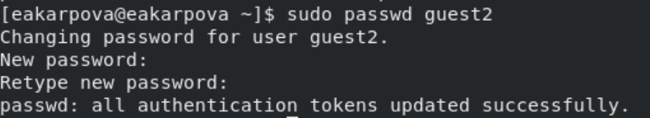
Рис. 2: Задание пароля
Добавляю пользователя guest2 в группу guest командой gpasswd -a guest2 guest и осуществляю вход в систему от двух пользователей на двух разных консолях: guest на первой консоли и guest2 на второй консоли.(рис. 3).
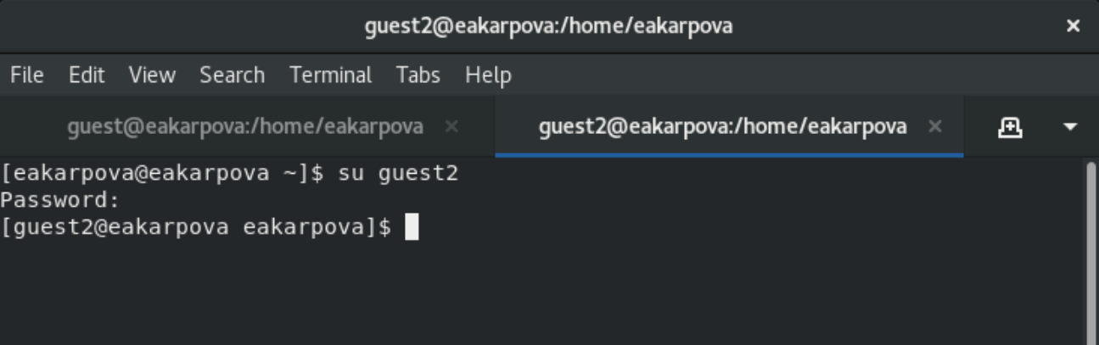
Рис. 3: Вход в систему с двух разных консолей
Для пользователя guest командой pwd определяю директорию, в которой нахожусь (рис. 4).
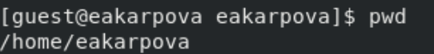
Рис. 4: Команда pwd для guest
Для пользователя guest командой pwd определяю директорию, в которой нахожусь (рис. 5).
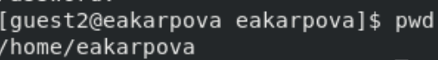
Рис. 5: Команда pwd для guest2
Сравнение: вход в терминал от имени пользователей был выполнен в домашней директории пользователя eakarpova, которую команда pwd вывела. Домашней директорией пользователей она не является. Текущая директория с приглашением командной строки совпадает.
Уточняю имя пользователя, группу, кто входит в неё и к каким группам принадлежит он сам. Определияю командами groups guest и groups guest2, в какие группы входят пользователи guest и guest2 (рис. 6).
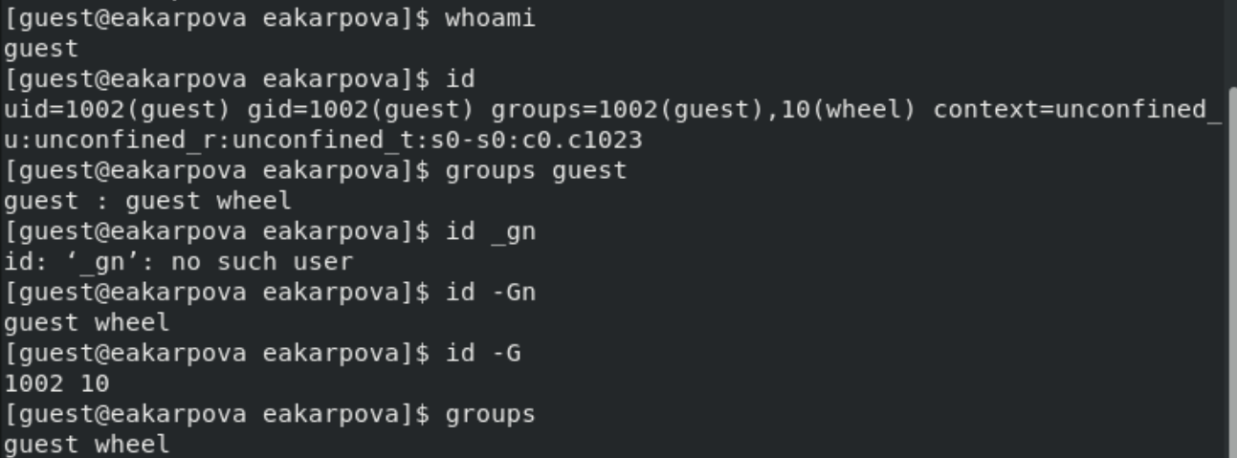
Рис. 6: Информация о guest
Аналогично для пользователя guest2 (рис. 7).
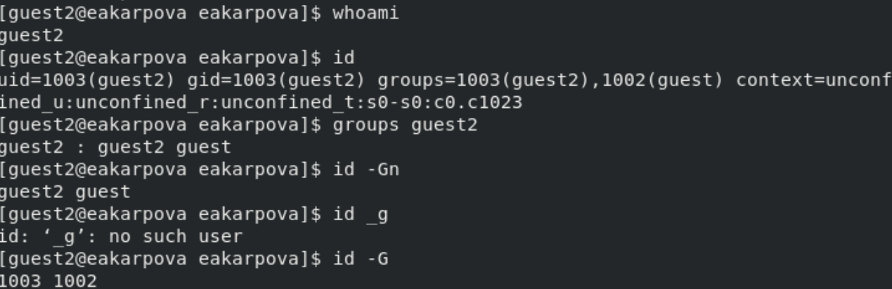
Рис. 7: Информация о guest2
Разница в командах:
id -Gn - выведет названия групп, которым принадлежит пользователь
id -G - выведет только код групп, которым принадлежит пользователь.
Просмотриваю файл командой cat /etc/group (рис. 8).
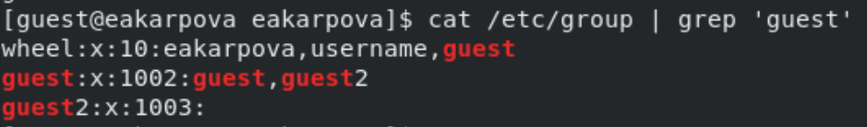
Рис. 8: Просмотр файла
От имени пользователя guest2 выполняю регистрацию пользователя guest2 в группе guest командой newgrp guest (рис. 9).
Рис. 9: Регистрация пользователя в группе
От имени пользователя guest изменяю права директории /home/guest, разрешив все действия для пользователей группы командой chmod g+rwx /home/guest (рис. 10).
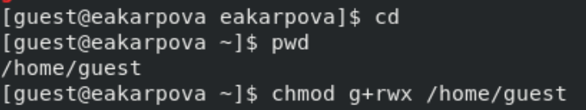
Рис. 10: Изменение прав директории
От имени пользователя guest снимаю с директории /home/guest/dir1 все атрибуты командой chmod 000 dirl (рис. 11).
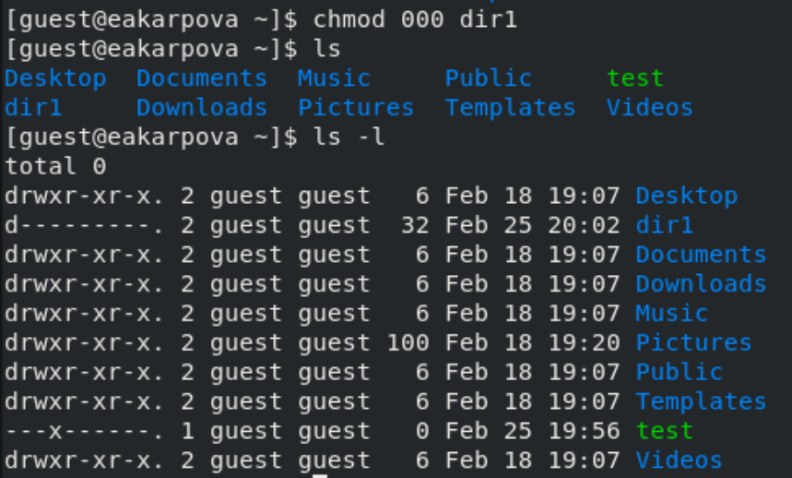
Рис. 11: Снятие атрибутов

4.2 Установленные права и разрешённые действия для групп
Далее проверяю как пользователь guest2 будет взаимодействовать с файлами в этой директории (рис. 12).
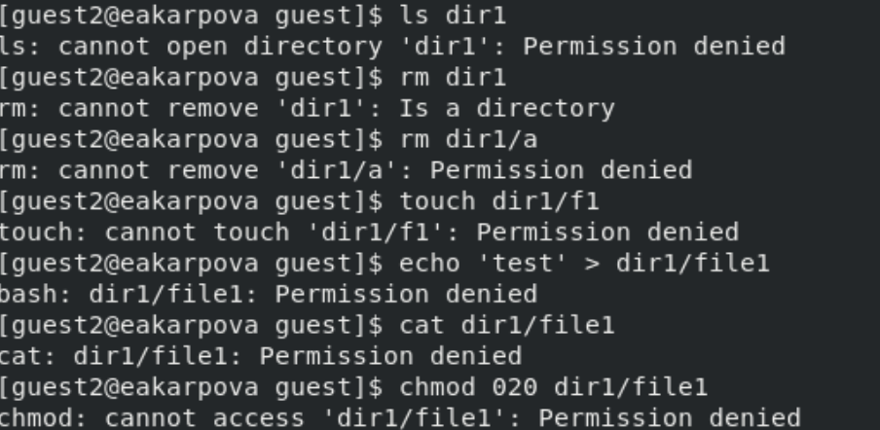
Рис. 12: Пример заполнения таблицы 3.1
Права директории | Права файла | Создание файла | Удаление файла | Запись в файл | Чтение файла | Смена директории | Просмотр файлов в директории | Переименование файл | Смена атрибутов файла
d-------— (000) | --------— (000) | - | - | - | - | - | - | - | -
d-----x-— (010) | --------— (000) | - | - | - | - | - | - | - | +
d----w--— (020) | --------— (000) | - | - | - | - | - | - | - | -
d----wx-— (030) | --------— (000) | + | + | - | - | + | - | + | +
d---r---— (040) | --------— (000) | - | - | - | - | - | + | - | -
d---r-x-— (050) | --------— (000) | - | - | - | - | + | + | - | +
d---rw--— (060) | --------— (000) | - | - | - | - | - | + | - | -
d---rwx-— (070) | --------— (000) | + | + | - | - | + | + | + | +
d-------— (000) | ------x-— (010) | - | - | - | - | - | - | - | -
d-----x-— (010) | ------x-— (010) | - | - | - | - | - | - | - | +
d----w--— (020) | ------x-— (010) | - | - | - | - | - | - | - | -
d----wx-— (030) | ------x-— (010) | + | + | - | - | + | - | + | +
d---r---— (040) | ------x-— (010) | - | - | - | - | - | + | - | -
d---r-x-— (050) | ------x-— (010) | - | - | - | - | + | + | - | +
d---rw--— (060) | ------x-— (010) | - | - | - | - | - | + | - | -
d---rwx-— (070) | ------x-— (010) | + | + | - | - | + | + | + | +
d-------— (000) | -----w--— (020) | - | - | - | - | - | - | - | -
d-----x-— (010) | -----w--— (020) | - | - | + | - | - | - | - | +
d----w--— (020) | -----w--— (020) | - | - | - | - | - | - | - | -
d----wx-— (030) | -----w--— (020) | + | + | + | - | + | - | + | +
d---r---— (040) | -----w--— (020) | - | - | - | - | - | + | - | -
d---r-x-— (050) | -----w--— (020) | - | - | + | - | + | + | - | +
d---rw--— (060) | -----w--— (020) | - | - | - | - | - | + | - | -
d---rwx-— (070) | -----w--— (020) | + | + | + | - | + | + | + | +
d-------— (000) | -----wx-— (030) | - | - | - | - | - | - | - | -
d-----x-— (010) | -----wx-— (030) | - | - | + | - | - | - | - | +
d----w--— (020) | -----wx-— (030) | - | - | - | - | - | - | - | -
d----wx-— (030) | -----wx-— (030) | + | + | + | - | + | - | + | +
d---r---— (040) | -----wx-— (030) | - | - | - | - | - | + | - | -
d---r-x-— (050) | -----wx-— (030) | - | - | + | - | + | + | - | +
d---rw--— (060) | -----wx-— (030) | - | - | - | - | - | + | - | -
d---rwx-— (070) | -----wx-— (030) | + | + | + | - | + | + | + | +
d-------— (000) | ----r---— (040) | - | - | - | - | - | - | - | -
d-----x-— (010) | ----r---— (040) | - | - | - | + | + | - | - | +
d----w--— (020) | ----r---— (040) | - | - | - | - | - | - | - | -
d----wx-— (030) | ----r---— (040) | + | + | - | + | + | - | + | +
d---r---— (040) | ----r---— (040) | - | - | - | - | - | + | - | -
d---r-x-— (050) | ----r---— (040) | - | - | - | + | + | + | - | +
d---rw--— (060) | ----r---— (040) | - | - | - | - | - | + | - | -
d---rwx-— (070) | ----r---— (040) | + | + | - | + | + | + | + | +
d-------— (000) | ----r-x-— (050) | - | - | - | - | - | - | - | -
d-----x-— (010) | ----r-x-— (050) | - | - | - | + | + | - | - | +
d----w--— (020) | ----r-x-— (050) | - | - | - | - | - | - | - | -
d----wx-— (030) | ----r-x-— (050) | + | + | - | + | + | - | + | +
d---r---— (040) | ----r-x-— (050) | - | - | - | - | - | + | - | -
d---r-x-— (050) | ----r-x-— (050) | - | - | - | + | + | + | - | +
d---rw--— (060) | ----r-x-— (050) | - | - | - | - | - | + | - | -
d---rwx-— (070) | ----r-x-— (050) | + | + | - | + | + | + | + | +
d-------— (000) | ----rw--— (060) | - | - | - | - | - | - | - | -
d-----x-— (010) | ----rw--— (060) | - | - | + | + | - | - | - | +
d----w--— (020) | ----rw--— (060) | - | - | - | - | - | - | - | -
d----wx-— (030) | ----rw--— (060) | + | + | + | + | + | - | + | +
d---r---— (040) | ----rw--— (060) | - | - | - | - | - | + | - | -
d---r-x-— (050) | ----rw--— (060) | - | - | + | + | + | + | - | +
d---rw--— (060) | ----rw--— (060) | - | - | - | - | - | + | - | -
d---rwx-— (070) | ----rw--— (060) | + | + | + | + | + | + | + | +
d-------— (000) | ----rwx-— (070) | - | - | - | - | - | - | - | -
d-----x-— (010) | ----rwx-— (070) | - | - | + | + | + | - | - | +
d----w--— (020) | ----rwx-— (070) | - | - | - | - | - | - | - | -
d----wx-— (030) | ----rwx-— (070) | + | + | + | + | + | - | + | +
d---r---— (040) | ----rwx-— (070) | - | - | - | - | - | + | - | -
d---r-x-— (050) | ----rwx-— (070) | - | - | + | + | + | + | - | +
d---rw--— (060) | ----rwx-— (070) | - | - | - | - | - | + | - | -
d---rwx-— (070) | ----rwx-— (070) | + | + | + | + | + | + | + | +

4.3 Минимальные права для совершения операций от имени пользователей входящих в группу
На основе таблицы 3.1 заполняю таблицу 3.2.
Операция | Права на директорию | Права на файл
Создание файла | d----wx-— (030) | --------— (000)
Удаление файла | d----wx-— (030) | --------— (000)
Чтение файла | d-----x-— (010) | ----r---— (040)
Запись в файл | d-----x-— (010) | -----w--— (020)
Переименование файла | d----wx-— (030) | --------— (000)
Создание поддиректории | d----wx-— (030) | --------— (000)
Удаление поддиректории | d----wx-— (030) | --------— (000)

5 Выводы
В ходе лабораторной работы я получила практические навыки работы в консоли с атрибутами файлов для групп пользователей

